Инструкция
за работа с вакумен прекъсвач на 20 Кв SION
1.Описание на прекъсвача.
Прекъсвачът е вакуумен за напрежение до 24 Кв и номинален ток 800 А;
Тип 3EA13/23-1AE40-OEE2-Z F20+F30 с пружинно моторно задвижване.
Оперативно напрежение 110 в= за БВ и БИ и ел. мотора.
С възможност за ръчно навиване на пружината и изведени механични бутони за вкл/изкл на фасадата на прекъсвача. На фасадата е изведена индикация за състоянието на пружината и дали прекъсвачът е включен или изключен и брояч на цикли.
Тези прекъсвачи механично и електрически се пригаждат към съществуващите български колички на КРУ 20 Кв, производство на Завода за прекъсвачи гр. Добрич на мястото на старите маломаслени прекъсвачи с цел по-висока надеждност и пожаробезопасност. /Ретрофит/.
При преработката на количката за КРУ се измества заключващия механизъм и се изпълнява допълнителна блокировка за изключване на прекъсвача преди да се извади количката от КРУ.
2.Външен вид на прекъсвача.
2.1.Поглед отпред.

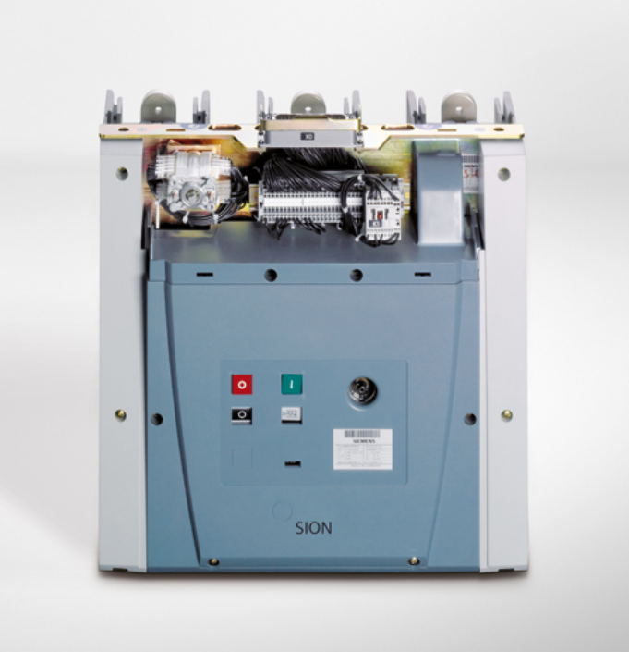
2.1.Поглед отзад преди оборудването с шини с щипки за присъединяване към РУ 20 Кв.

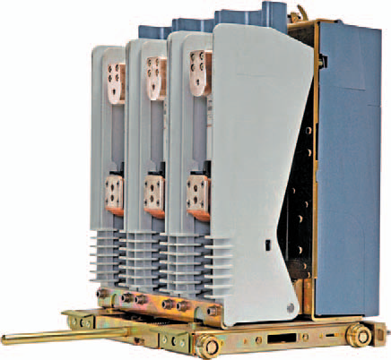

3.Устройство на прекъсвача.
1 – Помощни контакти S1; 2 - Бобина изключване 140 в Y1; 3 – Клеморед X1; 4 – Мотор;
5 – Бобина изключване 140 в Y9; 6 – Пружина за изключване; 7 – Редуктор; 8-Куплунг Х0.
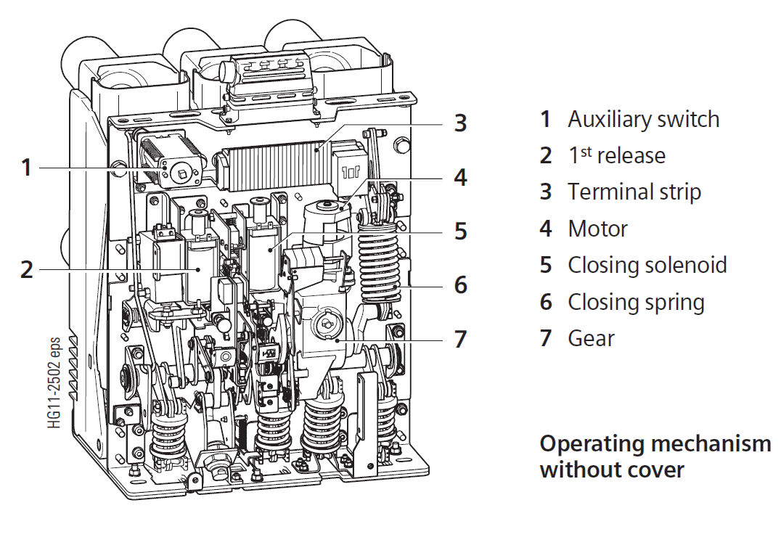
4.Присъединителни размери.
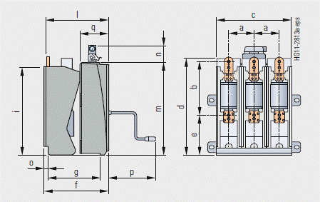
Номинално напрежение | Полюс-център разстояние (мм) | C (мм ) | D (мм) | F (мм)
7,2 - 17,5 кв. | 150 | 445 | 562,5 | 380
 | 160 | 465 | 562,5 | 380
 | 210 | 565 | 562,5 | 380
24 KV | 210 | 570 | 739 | 468
 | 275 | 700 | 739 | 468

5.Данни,които са посочени на табелката на прекъсвача.
Производител; Година на производство; Номинален ток Ir; Време за устойчивост при ток на късо съединение tk; Тегло m; Устойчивост при приложено напрежение за кратко време Ud; Устойчивост при приложено импусно напрежение Up; Устойчивост при късо съединение Isc; Номинално напрежение Ur; Сериен номер; Тип.
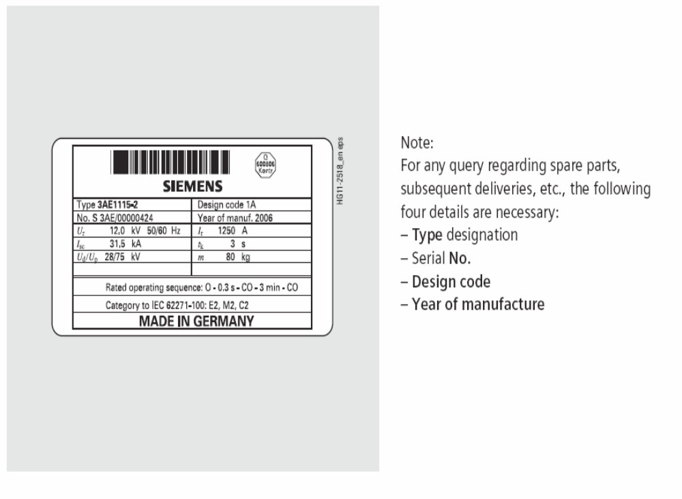
6.Допълнителни данни.
Допустима околна температура – от – 5° С до + 40° С; Защита от пряко слънчево греене и висока влажност.
Време за зареждане на пружината от мотора – до 10 сек; Мощност на мотора – 350 в; Предпазителят за защита на мотора при 110 в= е 2 А;
При монтажът задължително се заземява корпуса на прекъсвача.
7.Работа с прекъсвача.
За да се освободи пружината на прекъсвача е необходимо да се изключи оперативното напрежение и еднократно да се изключи и включи прекъсвача от механичните бутони.
Механичната и електрическа якост на прекъсвача е 10 000 цикъла.
Пружината се зарежда ръчно с манивела пре липса на оперативно напрежение или при отказ на мотора да зареди пружината.
Поддръжката му се състои от огледи, почистване и притягане на болтовите съединения.

16.02.2012 год.

